DHCP Linux | Actividad

Objetivo
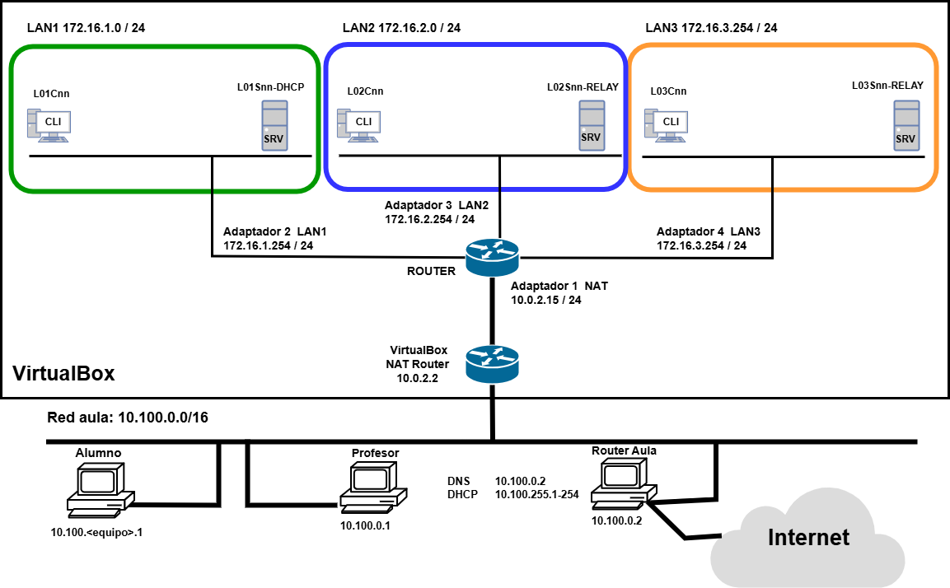
El objetivo de esta práctica es realizar la configuración de varios servidores Linux DHCP mediante isc-dhcp-server. Para la configuración de red utilizaremos ifupdown, net-tools e iproute2. A continuación, se detallan los valores de configuración de cada máquina. Se debe sustituir nn por el puesto del alumno.

L01Cnn-Alpine  Sistema Operativo Linux Alpine  Red interna LAN1  MAC CAFE01000001 | Configuración de red DHCP.
L02Cnn-Alpine  Sistema Operativo Linux Alpine  Red interna LAN2  MAC CAFE02000001 | Configuración de red DHCP.
L03Cnn-Alpine  Sistema Operativo Linux Alpine  Red interna LAN3  MAC CAFE03000001 | Configuración de red DHCP.
L01Snn-DHCP-Linux  Sistema Operativo Linux Debian  Red interna LAN1  MAC CAFE01AAAA01  RAM 1 GB | Configuración red estática  IP 172.16.1.1 / 24  Gateway 172.16.1.254  DNS 1.1.1.1
L02Snn-RELAY-Linux  Sistema Operativo Linux Debian  Red interna LAN2  MAC CAFE02AAAA01  RAM 512 MB | Configuración red estática  IP 172.16.2.1 / 24  Gateway 172.16.2.254  DNS 1.1.1.1
L03Snn-RELAY-Linux  Sistema Operativo Linux Debian  Red interna LAN3  MAC CAFE03AAAA01  RAM 512 MB | Configuración red estática  IP 172.16.3.1 / 24  Gateway 172.16.3.254  DNS 1.1.1.1
L01Snn-DHCP-Linux configuración del servicio DHCP
Parámetros globales | Autoritativo  Tiempo máximo de alquiler 48 h.  Tiempo mínimo de alquiler 3 h.  Tiempo por defecto de alquiler 24 h.  Formato de fecha y hora por defecto yy/mm/dd.  Actualización dinámica de dns desactivada.
subnet LAN1 | Rango 172.16.1.10-172.16.1.19  Rango 172.16.1.30-172.16.1.49  Alquiler 12 h.  Router 172.16.1.254  DNS 1.1.1.1  Dominio lan1.ser  Reserva L01Cnn-Alpine 172.16.1.20 CAFE01000001
subnet LAN2 | Rango 172.16.2.10-172.16.2.50  Alquiler 6 h.  Router 172.16.2.254  DNS 1.1.1.1  Dominio lan2.ser
subnet LAN3 | Rango 172.16.3.10-172.16.3.50  Alquiler 6 h.  Router 172.16.3.254  DNS 1.1.1.1  Dominio lan3.ser
L02Snn-RELAY-Linux configuración del servicio RELAY
Servidor Relay | IP 172.16.1.1
L03Snn-RELAY-Linux configuración del servicio RELAY
Servidor Relay | IP 172.16.1.1

Creación de Máquinas
- L01Cnn-Alpine.
Configuración de la máquina – Mostrar adaptador y MAC

- L02Cnn-Alpine.
Configuración de la máquina – Mostrar adaptador y MAC

- L03Cnn-Alpine.
Configuración de la máquina – Mostrar adaptador y MAC

- L01Snn-DHCP-Linux. 1 GB RAM.
Configuración de la máquina – Mostrar adaptador y MAC

- L02Snn-RELAY-Linux. 512 MB RAM.
Configuración de la máquina – Mostrar adaptador y MAC

- L03Snn-RELAY-Linux. 512 MB RAM.
Configuración de la máquina – Mostrar adaptador y MAC

Desactivar dnsmasq en Router
- Router. Desactivar el servicio dnsmasq del router para que no sirva DHCP ni DNS.

Parar el servicio
rc-service dnsmasq stop

Deshabilitar el servicio del inicio del sistema
rc-update del dnsmasq boot

Configuración de Interfaces
- L01Snn-DHCP-Linux.

Configurar nombre
echo L01Snn-DHCP-Linux >/etc/hostname && hostname -F /etc/hostname && logout

Mostrar las interfaces del sistema
ip link show

Configurar la interfaz Ethernet según las especificaciones
nano /etc/network/interfaces
. . .
auto enp0s3
iface eth0 enp0s3 static
address 172.16.1.1
netmask 255.255.255.0
gateway 172.16.1.254
post-up echo "nameserver 1.1.1.1" > /etc/resolv.conf
pre-down echo "nameserver 0.0.0.0" > /etc/resolv.conf
. . .

Reiniciar la interfaz para que aplique la configuración
ifdown enp0s3 && ifup enp0s3
*Nota:Si hemos realizado varios cambios en el fichero de configuración en lugar de reiniciar cada una de las interfaces podemos reiniciar el servicio con service networking restart.

Mostrar la configuración de la interfaz
ifconfig enp0s3

Realizar un ping a la ip del equipo host para comprobar conectividad
ping 10.100.nn.1 -4 –c 2

Resolver el nombre www.edu.gva.es
nslookup www.edu.gva.es

- L02Snn-RELAY-Linux.

Configurar nombre
echo L02Snn-RELAY-Linux >/etc/hostname && hostname -F /etc/hostname && logout

Mostrar las interfaces del sistema
ip link show

Configurar la interfaz Ethernet según las especificaciones
nano /etc/network/interfaces
. . .
auto enp0s3
iface eth0 enp0s3 static
address 172.16.2.1
netmask 255.255.255.0
gateway 172.16.2.254
post-up echo "nameserver 1.1.1.1" > /etc/resolv.conf
pre-down echo "nameserver 0.0.0.0" > /etc/resolv.conf
. . .

Reiniciar la interfaz para que aplique la configuración
ifdown enp0s3 && ifup enp0s3

Mostrar la configuración de la interfaz
ifconfig enp0s3

Realizar un ping a la ip del equipo host para comprobar conectividad
ping 10.100.nn.1 -4 –c 2

Resolver el nombre www.edu.gva.es
nslookup www.edu.gva.es

- L03Snn-RELAY-Linux.

Configurar nombre
echo L03Snn-RELAY-Linux >/etc/hostname && hostname -F /etc/hostname && logout

Mostrar las interfaces del sistema
ip link show

Configurar la interfaz Ethernet según las especificaciones
nano /etc/network/interfaces
. . .
auto enp0s3
iface eth0 enp0s3 static
address 172.16.3.1
netmask 255.255.255.0
gateway 172.16.3.254
post-up echo "nameserver 1.1.1.1" > /etc/resolv.conf
pre-down echo "nameserver 0.0.0.0" > /etc/resolv.conf
. . .

Reiniciar la interfaz para que aplique la configuración
ifdown enp0s3 && ifup enp0s3

Mostrar la configuración de la interfaz
ifconfig enp0s3

Realizar un ping a la ip del equipo host para comprobar conectividad
ping 10.100.nn.1 -4 –c 2

Resolver el nombre www.edu.gva.es
nslookup www.edu.gva.es

- L01Cnn-Alpine, L02Cnn-Alpine, L03Cnn-Alpine.

Configurar nombre en cada máquina
echo L01Cnn-Alpine > /etc/hostname && hostname -F /etc/hostname && exit

echo L02Cnn-Alpine > /etc/hostname && hostname -F /etc/hostname && exit

echo L03Cnn-Alpine > /etc/hostname && hostname -F /etc/hostname && exit

Mostrar las interfaces del sistema en cada máquina para comprobar que la configuración se realiza mediante DHCP.

ip address show dev eth0

Configuración Servidor DHCP
- L01Snn-DHCP-Linux.

Instalar característica del servicio DHCP
apt install isc-dhcp-server

Configurar /etc/default/isc-dhcp-server para escuchar en la interfaz
# Path to dhcpd's config file (default: /etc/dhcp/dhcpd.conf).
DHCPD_CONF=/etc/dhcp/dhcpd.conf

# Path to dhcpd's PID file (default: /var/run/dhcpd.pid).
DHCPD_PID=/var/run/dhcpd.pid

# Additional options to pass to dhcpd.
# Don't use options -cf or -pf here; use DHCPD_CONF/ DHCPD_PID instead
#OPTIONS=""

# On what interfaces should the DHCP server (dhcpd) serve DHCP requests?
# Separate multiple interfaces with spaces, e.g. "eth0 eth1".
INTERFACESv4="enp0s3"
INTERFACESv6=""

Configurar /etc/dhcp/dhcpd.conf parámetros globales
# parametros globales
autoritative;
max-lease-time 172800; #48 h
min-lease-time 10800; #3 h
default-lease-time 86400; #24 h
db-time-format default;
ddns-update-style none;

Configurar /etc/dhcp/dhcpd.conf subnet LAN1
# ambito LAN1
subnet 172.16.1.0 netmask 255.255.255.0 {
range 172.16.1.10 172.16.1.19;
range 172.16.1.30 172.16.1.49;
default-lease-time 43200; #12 h
option routers 172.16.1.254;
option domain-name-servers 1.1.1.1;
option domain-name "lan1.ser";
}

Configurar /etc/dhcp/dhcpd.conf subnet LAN2
# ambito LAN2
subnet 172.16.2.0 netmask 255.255.255.0 {
range 172.16.2.10 172.16.2.50;
default-lease-time 21600; #6 h
option routers 172.16.2.254;
option domain-name-servers 1.1.1.1;
option domain-name "lan2.ser";
}

Configurar /etc/dhcp/dhcpd.conf subnet LAN3
# ambito LAN3
subnet 172.16.3.0 netmask 255.255.255.0 {
range 172.16.3.10 172.16.3.50;
default-lease-time 21600; #6 h
option routers 172.16.3.254;
option domain-name-servers 1.1.1.1;
option domain-name "lan3.ser";
}

Configurar reserva L01Cnn-Alpine
# reserva
host L01Cnn-Alpine {
hardware ethernet CA:FE:01:00:00:01;
fixed-address 172.16.1.20;
min-lease-time infinite;
}

Reiniciar el servicio dhcp
service isc-dchp-server restart

Configuración Servidor DHCP RELAY
- L02Snn-RELAY-Linux.

Instalar servidor dhcp relay
apt install isc-dhcp-relay

Configurar /etc/default/isc-dhcp-relay
# What servers should the DHCP relay forward requests to?
SERVERS="172.16.1.1"

# On what interfaces should the DHCP relay (dhrelay) serve DHCP requests?
INTERFACES="enp0s3"

# Additional options that are passed to the DHCP relay daemon?
OPTIONS=""

Reiniciar servicio relay
service isc-dchp-relay restart

- L03Snn-RELAY-Linux.

Instalar servidor dhcp relay
apt install isc-dhcp-relay

Configurar /etc/default/isc-dhcp-relay
# What servers should the DHCP relay forward requests to?
SERVERS="172.16.1.1"

# On what interfaces should the DHCP relay (dhrelay) serve DHCP requests?
INTERFACES="enp0s3"

# Additional options that are passed to the DHCP relay daemon?
OPTIONS=""

Reiniciar servicio relay
service isc-dchp-relay restart

Pruebas
- L01Cnn-Alpine

Solicitar dirección DHCP a través de D.O.R.A
udhcpc -B eth0 -t 1

Mostrar información del adaptador
ip address show dev eth0

Mostrar resolución del nombre www.ua.es
nslookup www.ua.es

- L02Cnn-Alpine

Solicitar dirección DHCP a través de D.O.R.A
udhcpc -B eth0 -t 1

Mostrar información del adaptador
ip address show dev eth0

Mostrar resolución del nombre www.ua.es
nslookup www.ua.es

- L03Cnn-Alpine

Solicitar dirección DHCP a través de D.O.R.A
udhcpc -B eth0 -t 1

Mostrar información del adaptador
ip address show dev eth0

Mostrar resolución del nombre www.ua.es
nslookup www.ua.es

- L01Snn-DHCP-Linux

Mostrar los alquileres realizados en el servidor
dhcp-lease-list

